Учитель математики Оробинская Светлана Александровна

Введение.
В основе рассматриваемого урока лежит индивидуальная работа с учащимися, которая используется на протяжении всего учебного занятия. Урок способствует развитию интереса к предмету, т.к. повышается мотивация к учебе.
В современных условиях, когда необходимо готовить каждого учащегося к сдаче Единого государственного экзамена, надо систематически работать с обучающимися индивидуально и дифференцированно.
Урок, рассматриваемый ниже содержит занимательный материал, сопровождается практической работой, заданиями, развивающими логическое мышление, память учащихся.
ТЕМА: «Единицы площади».
Тип урока: Урок обобщения и систематизации материала.
Цель урока:
- повторение и систематизация изученного материала по темам «Прямоугольник», «Квадрат»;
- развитие умений обобщать, анализировать, логически мыслить;
- воспитание интереса к оперированию геометрическими образами, формулами.
Оборудование: мультимедийный проектор, макеты плоских фигур, карточки, доска.
Ход урока.
1. Вступительное слово. Ребята, мы изучали очень много тем («Прямоугольник», «Квадрат», «Площадь прямоугольника, квадрата», «Новые единицы измерения»). Сегодня мы на уроке поделимся своими знаниями, покажем применение математики в самых разных областях и необходимость изучения этого важного предмета. Этот урок необычен тем, что мы его посвящаем важному событию в нашей жизни. А какому, мы узнаем через несколько минут, после того, как проведем математическую разминку.

2. Математическая разминка.
Какому событию посвящен урок?
1.а=10м, b= 20м. S-? 8. а = 40дм, S = 3600дм². b- ?
- а = 120м. Ркв. - ? 9. Sкв. = 36м². а - ?
- а = 56см, b = 7см. S - ? 10. а = 200м, b = 40м. Р - ?
- а кв. =5см. S - ? 11. а = 23м, b= 17м. Р-?
- а = 8см, b = 49см. S - ? 12. Ркв. = 80см. а - ?
- а = 50м, b = 190м. Р - ? 13. а кв. = 8дм. S - ?
- a =38м,b = 20м. S-?

К | С | Р | А | О | Ы | И | У | Л | Н
480 | 200 | 25 | 760 | 392 | 64 | 6 | 80 | 20 | 90

(«Скоро каникулы»)

3. Верно ли утверждение?
Квадрат является многоугольником.
Любой многоугольник является квадратом.
У прямоугольника все углы прямые
Периметр прямоугольника равен (а + в).
Любой четырехугольник является прямоугольником.
Площадь квадрата со стороной а равна квадрату его стороны.

- Повторяем единицы измерения площади.

Что называется единичным квадратом? Какие единичные квадраты мы знаем? С какими новыми единичными квадратами мы познакомились?
Задача.
Клоун рассказал публике, что в одном фермерском хозяйстве ему показали поле площадью 2.400.000.000 см², а платье ему сшили из куска материи площадью 5.000.000мм². Публика смеялась, потому что клоун пользовался неподходящими единицами площади. А вдруг клоун прав?
2.400.000.000см ² = 240.000 м² = 24га;
5.000.000мм ² = 5м².

5.Физкультурная пауза.

Раз, два, три, четыре, пять!
Все умеем мы считать.
Отдыхать умеем тоже –
Руки за спину заложим,
Голову поднимем выше
И легко, легко подышим.
6. Практическая работа по рядам. Найти площадь и периметр фигуры.
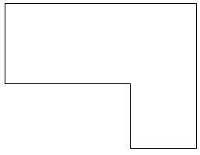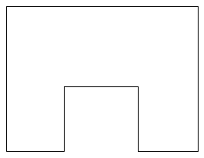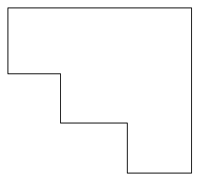
5
3
2
6
4
4
2
7
6
3
2
2
3
5

S = 19,Р = 20.
S = 16,Р = 24.
S = 30,Р = 26.
2

7. Задача шутка.
1.Сколько цветной бумаги потребуется на изготовление «головы Буратино»? (S=36)

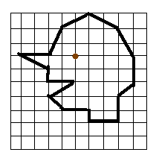

2.В клетке находятся фазаны и кролики. Известно, что у них 35 голов и 94 ноги. Узнайте число фазанов и кроликов.
(12 кроликов и 23 фазана)
3.Определите два следующих числа в последовательности:
- 3, 13, 23, 33, …;
- 1, 2, 3, 5, 8, …;
- 1, 2, 4, 8, ….
8. Домашнее задание: №783, 778.

9. Рефлексия.
Ученики по очереди высказываются одним предложением, выбирая начало фразы из рефлексивного экрана на доске:
- сегодня я узнал…
- было интересно…
- было трудно…
- я выполнял задания…
- я понял, что…
- теперь я могу…
- я почувствовал, что…
- я приобрел…
- я научился…
- у меня получилось …

Заключение.
Данный урок может быть использован при изучении темы «Единицы площади» базового уровня в 5 классе.

